Nama : Raka Noorsyach

NIM : 13218040

**Flowchart Quiz 4**

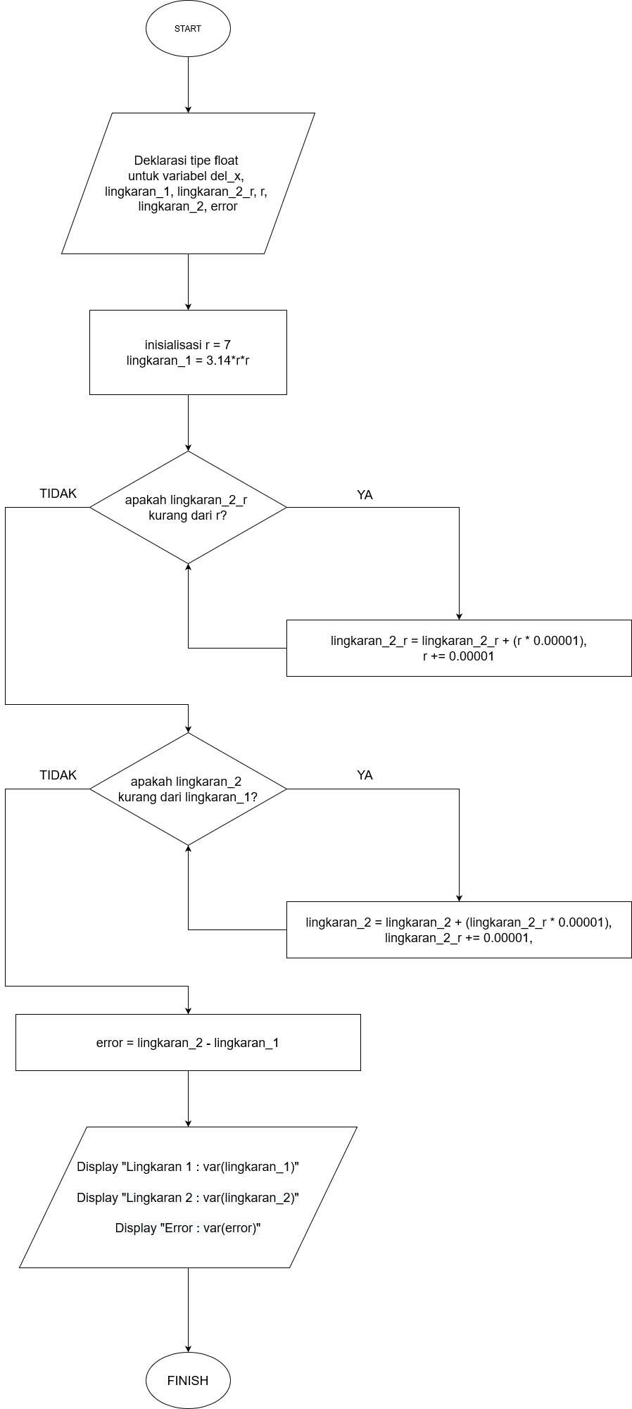



Konsep proses yang digunakan untuk mencari nilai lingkaran 1, 2, serta error dari kedua lingkaran tersebut menggunakan pendekatan teori Reimann.

Deskripsi Variabel yang digunakan :

* Lingkaran_1 :

Luas dari lingkaran yang sama dengan lingkaran var(lingkaran_2) dengan mencari nilai PI*r2.

* Lingkaran_2 :

Luas dari lingkaran yang sama dengan lingkaran var(lingkaran_1) dengan mencari nilai menggunakan integral lipat dua dengan penuruan terhadap jari – jari dan sudut dalam radian.

* Lingkaran_2_r :

Merupakan variabel hasil dari integral r terhadap dr.

* r :

Merupakan variabel yang digunakan untuk menyimpan nilai jari – jari lingkaran.

* Error :

Merupakan variabel yang digunakan untuk menghitung selisih error dari var(lingkaran_1) dan var(lingkaran_2).